

MuntClpatl€É€X€t PrOYlTtcectl
CHINCHEROS
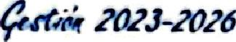
creada por ley n”23759 et @ de dicierribra de W83
‘Año de la unidad. ta paz y el desarrollo”

VISTO:
RESOLUCIÓN OE SUBGERENCIA N° 02&•2024/SGTSV-MPCH


Chincheros, 18 de mayo de 2024

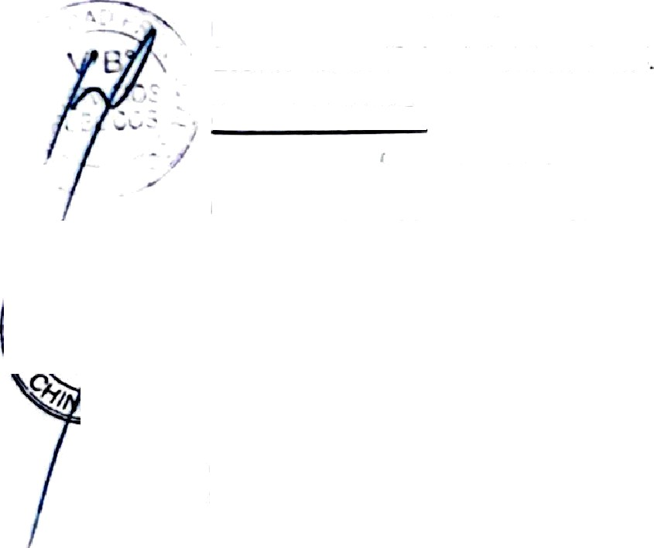





La solicitud con registro de expediente en mesa de panes de la Municipalidad Provinoal de Chinctieros N" 230t de fecha 10 de abril del aAo 2024

CONSIDERANDO:
Que, de conformidad oon lo dispuesto en el artículo 194º de la Constitución Polftca del Perú, modificada por Ley H° 27680, Ley de Reforma Const/tudonal, concordante en el artfculo IY y II del Tftulo Preliminar de ía Ley N• 27972, Ley Orgánica de Munidpalidades, establece que las Mvniapa5dades son órganos de gobierno local, y personas jurídicas de derecho público, con autonomía pdlt :a, económica y administrativa en los asuntos de su competencia. Dicha autonomía es concordante con lo establecido en el
¿t artículo If del Tftulo Preliminar de la Ley Orgánica de MuniÓpalidades, que radica en ejercer aoos de
gobiernos administrativos y de administraóón con svje¢ión al ordenamiento jurídico;
Que, la Ley N° 27J8J, Ley de Tramporte y Tránsito, en su artículo 17º establece que las MuniÓpalidades ProvinÓales tienen competencia en materia de fiscalización en su respectiva jurisdicción y de conformidad con ías leyes y los reglamentos naóonales para supervisar, detectar infracÓonos e imponer sanciones por incumplimiento de las disposiciones legales vinculadas al transporte y al tránsito terresse;
Que, la Ley N° 27189, Ley de Transporte Público Especial de Pasajeros en Vehiculos Menores, en el artículo 3" de la autorizaoón; establece, el servido solo podrá ser prestado luego de obtener la respectiva autOftZaÓón otorgada por la Munidpalidad correspondiente. donde prestan dicho servicio. Por tanto, las Muniopalidades Provinoales tienen competencia en materia de fiscalización en su respecWa jurisdicción y de confozTiidad con las leyes y los reglamentos nacionales para supervisar, detectar infracciones e imponer sanÓones por incumpfimienlo de las disposidones legales vinculadas al transporte

aue, por ORDENANZA MUNICIPAL N° 00S-20J9-MPCH, de fecha 24 de abril del 2019, Ordenanza que aprueba, Reglamento de Transporte Público Especial de Pasajeros en Vehfculos Menores MotoftZadOS § HO kfenores, por incumplimiento del presente reglamento, les corresponde a los inspectores de transporte de la Municipalidad Provinoal de Chincheros. La Unidad de Transporte y Seguridad Vial elaborada los formatos respectivos para los actos de control e imp0sición de sanÓones. Artículo 44” para desarrollar labores de control, el inspector de transporle de la Muniópalidad Provincial de Chincheros podr8
ordenar que el vehfculo se detenga g soliótarl al conductor los siguientes documentos: Licenoa de
conduor. tarjetas de identificaoón
vehicular. credencial del condudor, ceróficado da constanóa de
caraderfsticas, carne de educación vial y certificada contra accidentes de tránsito o CAT, original y vigente. De verificarse la comisión de una infracóón, el inspector de pansporte dejará constanÓa de ese hecho en la misma papeleta, asf mismo podrá disponer el Internamiento del vehiculo en el depósito;

Que, el dfa 03 de noviembre del año 2021, en un operativo realizado en la provincia de Chincheros, el administrado Sr. ALMINAOORTA URBANO, ANGEL; Identificado con DNf N° 44526273, fue intervenido por circular sin usar el dnturón de seguridad. Razón por la cual sa le impuso la Papeleta de InFacclón de Tránsito N° 0J17e2, con código de Infracclón (0-28) "En vehfculos de las categorías M y N, no llevar puesto el dntur0n de seguridad y/o Remitir que los ocupantes del vehl¢ulo no lo utificen, en los casos an que, de acuerdo a las nomas vigentes, exista tal obligaclóa En vehfCulOS automotores de la categoría LS no contar con cinturones de seguridad para los asientos de los
- •I•ros o no tener uno o m6s soportes fijados a su estructura que pemitan a los pasajeros asirse de ellos m1entras son transportados", oon calificación ORAVE, sanción de 6'X UIT con MULTA 5/.
412.00 (Sudroclentos Doce con 00/100 soles), vehlculo con Pl»w nx p u• v‹T-z13. Por


Escaneado con CamS¢anner





c<eoda T›or ley n• 23759 st Æ da dîcîe nbre da ț983
"Alto de îa unidad. la pazy e! desarrolJo"



œnsiguiente, se DECLARA PROCEDENTE el RECURSO de PRESCRPCIÓN DE LA EXłGl8lM0AD


DE US h\ULTAS IMPUESTAS DE PAGO DE PAPELETA en los siguientes puntos expliœmos:


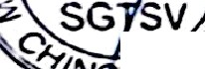


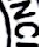





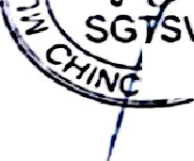
/Punło 0ł¡ Se declara PROCEDENTE su pedido al amparo de la Ley N° 24777 en el arUcuło 252” Prescripclón numeral 25Z.1 "La facuhad de la autoridad para deteminar la existencia de infracciones administrativas, prescribe en el plazo que establezcan las Jeyes especiales, sin perjuíóo del cómputo de los plazas de prescripci6n respecto de las demás obligaciones que se deriven de los elector de la comisión de la infracción. En caso ello no hubiera sido determinado, dicha facułtad de la autoridad prescribirá a los cuatro (4) aßos; además, el D.S N° 016-2Œł9-łøTC en la sECClÓN iV REGISTRO DE SANCIONES - Artfculo 338º Preecrtpción de la acción y la multe la acción par infracción de tránsito prescribe al aAo, contado a partir de la fecha en que quede FIRME la papeíeta o se œnfigure la pêrdlda total de puntos, y la multa, si no se ha hecho efectiva la Cobranza, prescribe a los dos (2) años, contados a partir de la fecha en que quede fime la resolución de sanõón;

jy,
Punło d2: Para que eì administrado se ampare a este recurso dentro del proceso administrativo, el
Artfculo 253.- Prescńpción de la exigibílldad de las multas impuestaa
- La facultad de la autoûdad para exigir par la vfa de ejecución fofzosa el pago de las mulłas ímpvestas por la comisión de una infracciôn administrativa prescńbe en el plazo que establœcan łas leyes especiales. En caso de no estar deteminado, la prescripción se produce al témino de doc {2) afioa computados a partir de la fecha en que se produzca cualquiera de las siguientes Òr¢xinstanóas:
  - Que el acło administraôvo mediante el cual se impuso la muka, a aquel que puso fin a la vfa admînistratîva, quedô fime.
  - Que el proceso œntencioso administrativo destinado a la impugnación del acto mediante el cual se impuso la mułta Maya œnrJuido con caráder de casa juzgada en forma dœfavorable para el administrado. Tras la evaluaóón sabre el estado de la Papeleta de lnfracôón de Tr4nsito N• 011792; el Sistema NaÒonal de SanÒones indiœ la FECHA FIRME: 02 de marzo del 2022, basándonos al plazo (dos ańos), œmo Io establece la ley, el suscrito ha cumplido con este periodo, considerändose
el 02 de marzo del 2024 exigido par el marco legal; de este rnodo. al suscrito SE LE EXIME EL PAGO DE LA PAPELETA en menÒón; sin embargo, el PROCESO ADMINISTRATIVE T]ENE QUE AFRONTAR DE ACUERDO A LO QUE CORRESPONDA;

Que, confome Io establece el arL IV del tftufo preliminar del T.U.O. de la Ley N° 27444, Ley de Procedimientos Administratîvo General, los procedimientos adminiskatîvos se sustentan en principios como ei de loqalidad, debido procedimiento y de verdad material, en ese sentido las autoridades administrativas deben actuar œn respeto a la Constitución, la ley y el derecho otorgando a los administrados la posibilidad de que expongan sus argumentos, a ofrecer y producir pruebas y a obtener una decisiónmotñrada y fundada en derecho, debiendo en eł procedimiento, verifîcar p!enamente los hechos que sirven de motivo para sus decisiones, para lo cual deberá adoptar todas las medidas probatorias autorizadas par Ley.

Que, de conformldad a la Ley N- 27972 Ley OrganlCa de Munldpał1dades, Ley N* 27tal Ley de Transporte y Tránsito, TUO del Reglamento NaÒonal de Transito - C6digo de Tránsito aprobado por el D.
S. 016-2009 —MTC, Reglamerko NaÓonal de Administraclón de Transporte y modifìcatorias, Ordenanza łdunîÒpal N" 005-2009 —I IPCH, y Reglamento de Organización y Funciones de la Municipalidad ProvinÒal
de Chincheros artfculo 28º, lnÒSo i;
SE RESUELVE:
ART(CULO PRIMERO. - OECLARAR PROCEDENTE, el RECURSO DE PRESCRIPCIÓN DE LA
EXIGIBJLIDAD DE LAS MULTAS IMPUESTAS DE PAGO DE PAPELETA; presentado por el administfado Sr. ALMINAGORTA URBANO, ANGEL; Identlncado con ONł N° 64528273, fue intarvenido par Òrcular sin usar el cinłurón de segurldad. Razón por la cual se le Impuso la Papeleta de łnFacclón de Tršnsito N° 011792, con c6dlgo de lnfracclön (0-28) "En vehfculos de las œtegorfas M y N, no Ilevar puesto el Òntufón


Escaneado con CamScanner


Municipe\i4o4 Provincial
f t ,
Ç+c zazJ-z4.
cr«id‹i por toy r›•237s9 et 3o do díckrmbre de l9¡¡3
”Aito de l‹x unidod. te pez y el desarrollo”
^^^^CHEROS
do seguridad y/o permitir que los ocupantes del vehiculo no lo utilicen, en los casos en que, de aQJefdo a las normas vigentes, exista tal obligadón. En vehículos automotores de la categoría LS no oontar oon cinturones de seguridad para los asientos de los pasajeros o no taner uno o más toporles fijados a su estructura que permitan a los pasajeros asirse de ellos mientras son transportados“, con caliFcad6n GRAVE, sanción del 8°/ UIT, con MULTA e CANcELAR de S/. 412.iXI (CuatroÓentos Doce con 00/f00 soles), vehiculo con Placa Rodaje N° VtT-213. Por todo lo expuesto en la parte considerativa de la presente Resolución.
ARTICULO SEGUNDO. - ENCAROAR, a la Sub Gerencia de Transporte y Seguridad Vial de la MPCH, el cumplimiento de la presente Resolución.
ARTÍCULO TERCERO. - NOTIFICAR, la presente Resolución al administrado, para su conoómiento y¢«+
qUá estime conveniente confome al articulo 18º del T.U.O. de la Ley N' 27444 de 15 dfas háy! *e
notifioddá
General.
presente Resolución de Sanción no presentanrecurso de Ley del PfoCedimiento Adminlo •

REGÍSTRESE, PUBL(QUESE. COMUNÍQUESE,NOTIFÍQUESE Y CÚMPLASE•

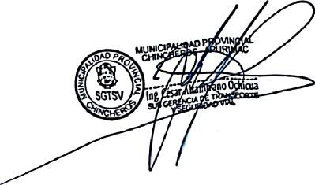


Escaneado con CamScanner

